- شرکت های گارانتی – بخش اول
پس از تعریف قطعه، اجرت و کار خارج، نوبت به شرکت های گارانتی می رسد. این ابزار نیز در بخش اطلاعات پایه ماژول نمایندگی خودرو، قابل دسترسی است.
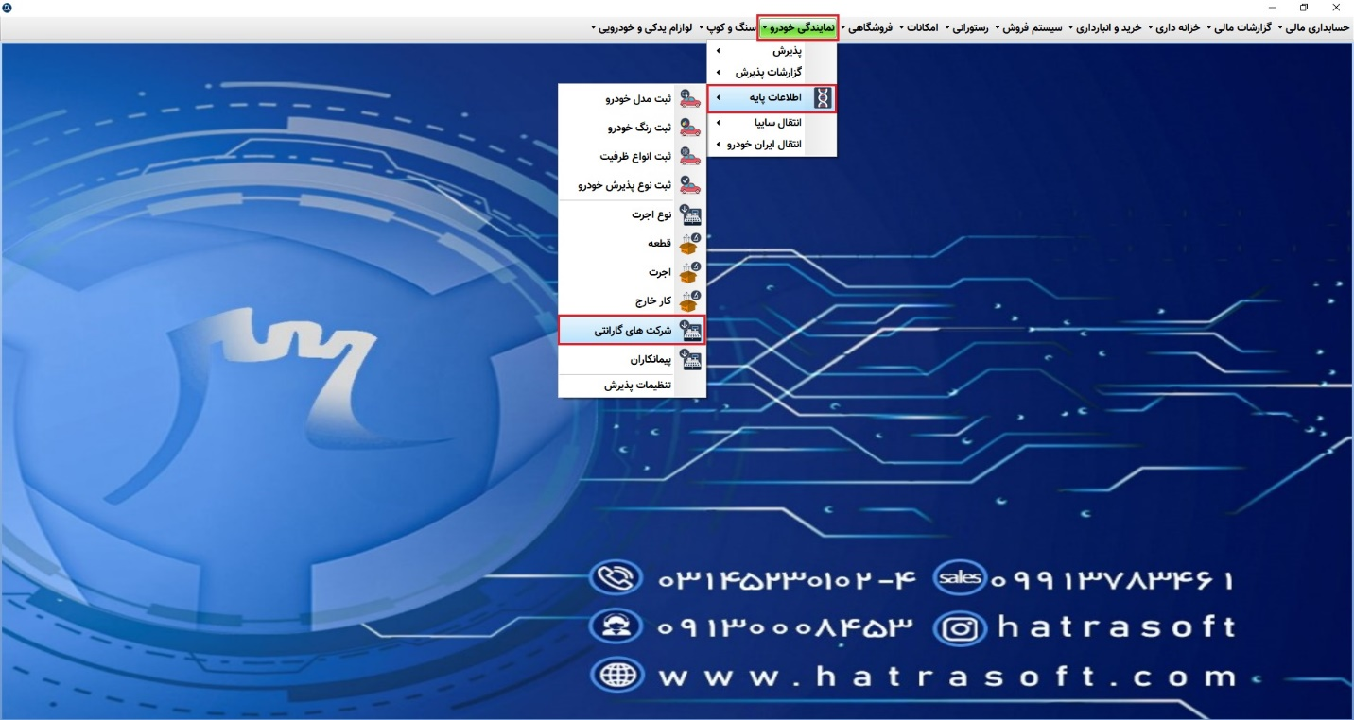
همانطور که از اسمشان پیداست شرکت های گارانتی، شرکت هایی هستند ک خودروهای مراجعه کننده به نمایندگی را گارانتی می کنند. به عنوان مثال، سایپا یدک برای سایپا و ایساکو برای ایران خودرو از جمله این شرکت ها هستند که می توانید از طریق این پنجره کلیه آن‌ها و همچنین کارت های طلایی، نارنجی و ... را تعریف نمایید.
با کلیک بر روی گزینه جدید یا فشردن کلید F4 پنجره تعریف شرکت گارانتی باز می شود.
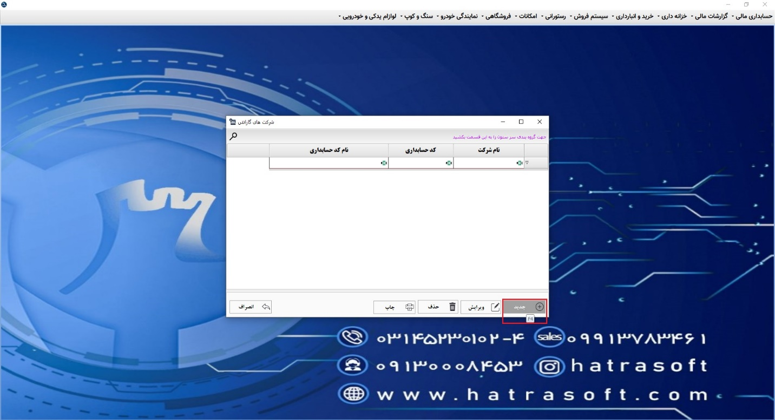
به محض باز شدن این پنجره، لازم است کد حسابداری شرکت گارانتی را انتخاب کنید.
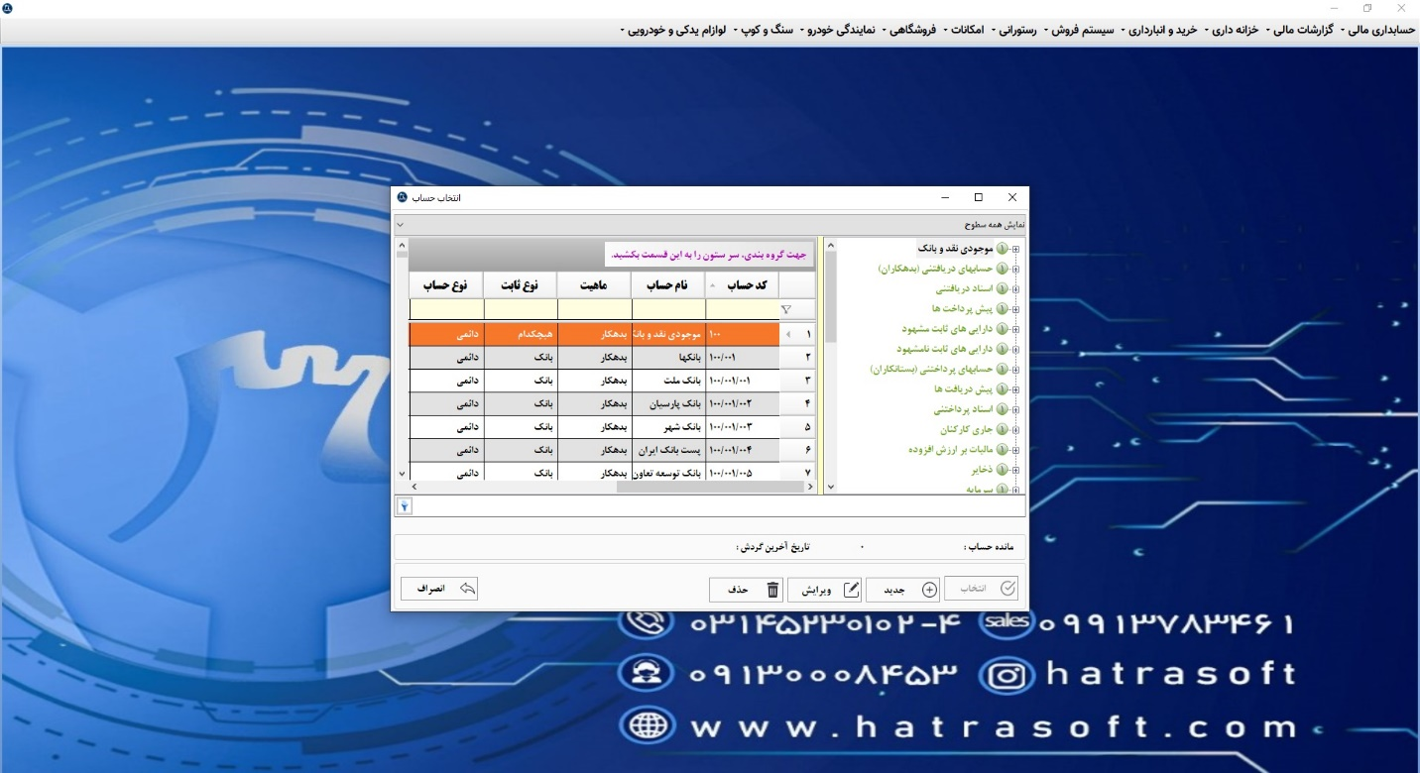

کد حسابداری شرکت گارانتی بسته به آن شرکت و روال کار نمایندگی خودرو، دو حالت دارد:
الف) اگر علاوه بر تقبل هزینه های گارانتی، نمایندگی از آن شرکت خرید نیز دارد، زیر مجموعه جاری طرف های تجاری تعریف می شود.
ب) اگر تنها هزینه های گارانتی خودروهای مراجعه کننده را تقبل می کند، زیر مجموعه بدهکاران غیرتجاری تعریف می شود.
در این پنجره تنها کافیست نام حساب را یادداشت کرده و آن را انتخاب نمایید. به عنوان مثال: سایپا یدک
